Учреждение образования

«Белорусский государственный технологический университет»

**Кафедра информатики и веб-дизайна**

**Лабораторная работа №3**

Количественная оценка качества интерфейса

Выполнила:

Студентка 2 курса 3 группы ФИТ

Парибок Илья Александрович

2021 г.

**Цель работы:** Получить практические навыки по количественной оценке качестваинтерфейса.

Задача: Найти информацию об ректоре.

Сайт: http://www.belstu.by

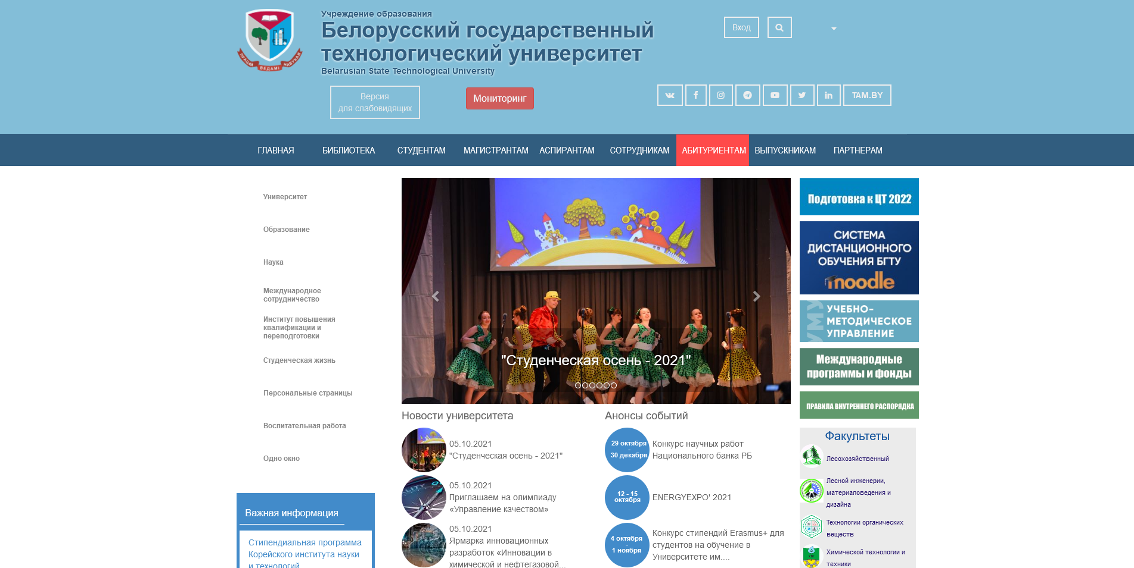

Вариант №1

На главной странице навести указатель мыши на раздел меню «Университет». Затем навести курсор на раздел «Ректор» и кликнуть.

Вариант №2

На главной странице навести на поле «поиск», нажать на кнопку мыши, ввести текст «ректор». После этого нажать на кнопку «поиск» и нажать «Ректор».

Вариант №1 раскладывается на действия:

1.Перемещение руки к мыши, Н

2.Указание на вкладку «Университет», **Р**;

3.Указание на вкладку «Ректор», **Р**;

4.Нажатие клавиши мыши, **М**;

В соответствии с правилом 0 расстановки ментальных операторов Д, и в соответствии с правилом 1 получим:

**Н Р Р М**

Складывая значения операторов, получаем время:

0.4 + 1.1 + 1.1 + 0.1= 2**.5с**

Вариант №2 раскладывается на действия:

1.Перемещение руки к мыши, Н

2.Перемещение курсора, Р

3.Нажатие клавиши мыши, М

4.Перемещение руки к клавиатуре, Н

5-11. Нажатие клавиши клавиатуры, К

12. Перемещение руки к мыши, Н

13. Перемещение курсора, Р

14. Нажатие клавиши мыши, М

15. Перемещение курсора, Р

16. Нажатие клавиши мыши, М

В соответствии с правилом 1, 2, 4, следует удалить ожидаемые операторы Д. Получаем окончательную последовательность:

**Н Р М Н К*6 Н Р М Р М**

0,4 + 1,1 + 0,1 + 0,4 + 0,28 * 6+0,4+1,1+0,1+1,1 = 6.38

После проведения двух способов, видно, что первый способ быстрее второго.

Задача: Найти информацию об ректоре.

Сайт: https://bsu.by/

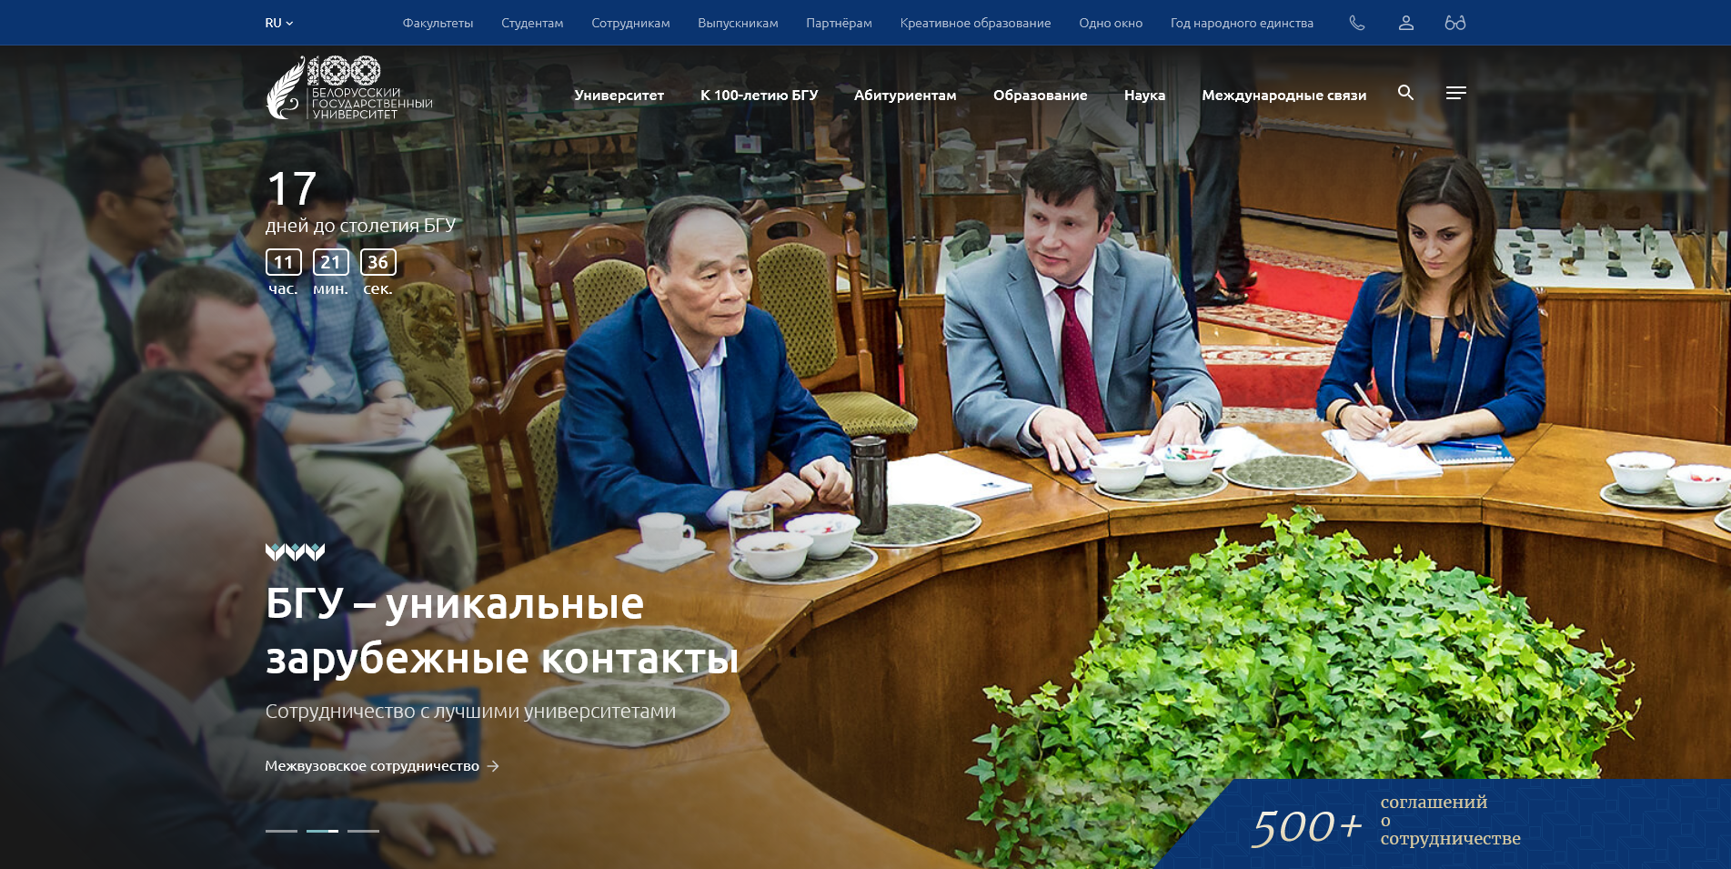

Вариант №1

На главной странице навести указатель мыши на раздел меню «Университет». Затем навести курсор на раздел «Ректор» и кликнуть.

Вариант №2

На главной странице навести на поле «поиск», нажать на кнопку мыши, ввести текст «ректор» нажать «Ректор БГУ».

Вариант №1 раскладывается на действия:

1.Перемещение руки к мыши, Н

2.Указание на вкладку «Университет», **Р**;

3.Указание на вкладку «Ректор», **Р**;

4.Нажатие клавиши мыши, **М**;

В соответствии с правилом 0 расстановки ментальных операторов Д, и в соответствии с правилом 1 получим:

**Н Р Р М**

Складывая значения операторов, получаем время:

0.4 + 1.1 + 1.1 + 0.1= 2**.5с**

Вариант №2 раскладывается на действия:

1.Перемещение руки к мыши, Н

2.Перемещение курсора, Р

3.Нажатие клавиши мыши, М

4.Перемещение руки к клавиатуре, Н

5-11. Нажатие клавиши клавиатуры, К

12. Перемещение руки к мыши, Н

13. Перемещение курсора, Р

14. Нажатие клавиши мыши, М

**Н Р М Н К*6 Н Р М = 5.18**

Задача: Найти информацию об ректоре.

Сайт: https://www.bsuir.by

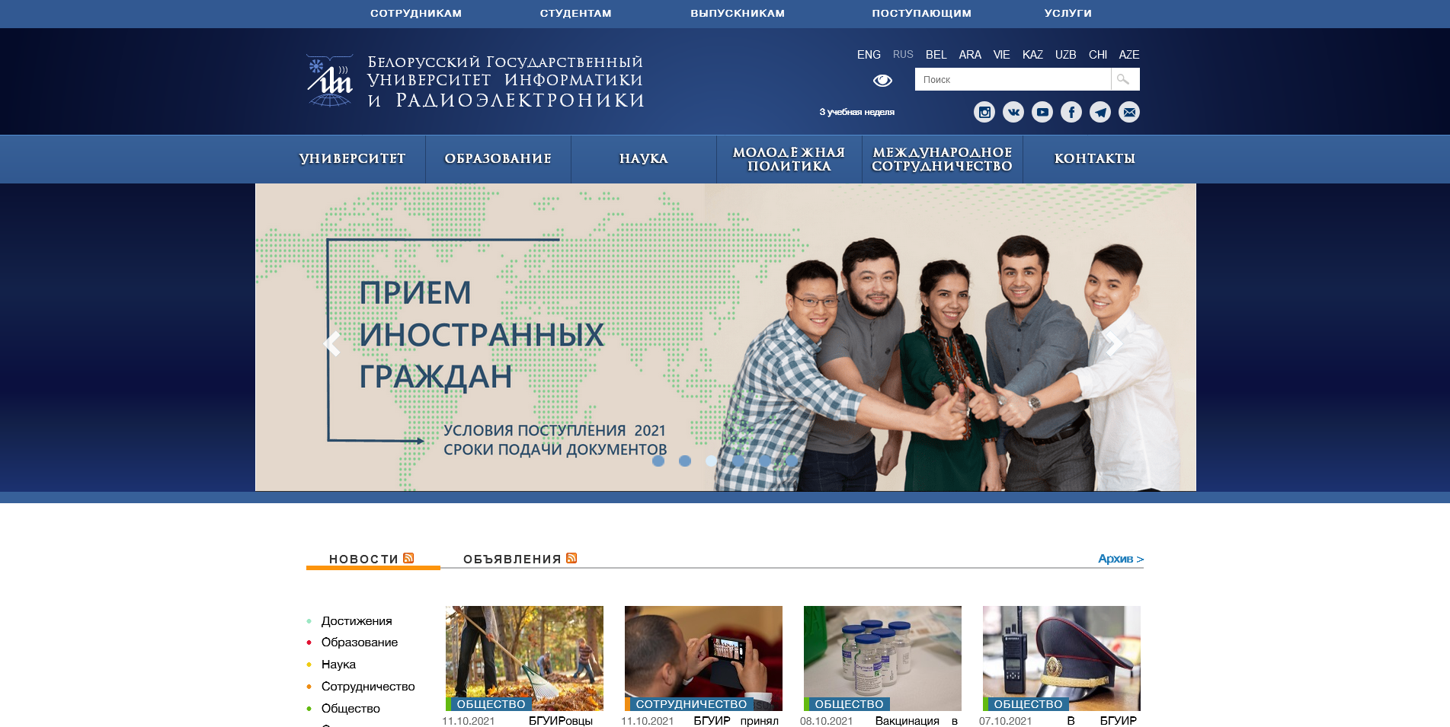

Вариант №1

На главной странице навести указатель мыши на раздел меню «Университет». Затем навести курсор на раздел «Общая информация» кликнуть навести курсор на «Ректорат» и нажать .

Вариант №2

На главной странице навести на поле «поиск», нажать на кнопку мыши, ввести текст «ректор». После этого нажать на кнопку «поиск» и нажать «Ректор».

Вариант №1 раскладывается на действия:

1. Перемещение руки к мыши, Н
2. Указание на вкладку «Университет», **Р**;
3. Указание на вкладку «Общая информация» **Р**;
4. Нажатие клавиши мыши. **М**
5. Указание на вкладку ««Ректорат»»,**Р**;
6. Нажатие клавиши мыши, **М**;

В соответствии с правилом 0 расстановки ментальных операторов Д, и в соответствии с правилом 1 получим:

**Н Р Р М Р М**

Складывая значения операторов, получаем время:

0.4 + 1.1 + 1.1 + 0.1+ 1.1 + 0.1= **3.6с**

Вариант №2 раскладывается на действия:

1.Перемещение руки к мыши, Н

2.Перемещение курсора, Р

3.Нажатие клавиши мыши, М

4.Перемещение руки к клавиатуре, Н

5-11. Нажатие клавиши клавиатуры, К

12. Перемещение руки к мыши, Н

13. Перемещение курсора, Р

14. Нажатие клавиши мыши, М

15. Перемещение курсора, Р

16. Нажатие клавиши мыши, М

В соответствии с правилом 1, 2, 4, следует удалить ожидаемые операторы Д. Получаем окончательную последовательность:

**Н Р М Н К*6 Н Р М Р М**

0,4 + 1,1 + 0,1 + 0,4 + 0,28 * 6+0,4+1,1+0,1+1,1 = 6.38

**Результаты количественного анализа интерфейсов**

Таблица 1

|  |  |  |
| --- | --- | --- |
| Сайт | Способ №1 | Способ №2 |
| belstu.by | 2.5 | 6.38 |
| bsu.by | 2,5 | 5,18 |
| bsuir.by | 3.6 | 6.38 |

**Выводы сравнительного анализа**

В ходе работы была проведена количественная оценка качества для трёх интерфейсов. Таким образом, видно, что самым быстрым для поиска информации оказался 2 сайт.

**Общие выводы**

Для анализа качества интерфейсов используется множество количественных и эвристических методов. Одним из лучших подходов к количественному анализу моделей интерфейсов является классическая модель GOMS.

GOMS — это специализированная модель человеческого информационного процессора для взаимодействия человека с компьютером наблюдение, которое описывает когнитивную структуру пользователя по четырем компонентам.

Разработчики GOMS заметили, что время на выполнение какой-то задачи пользователем, равно сумме всех временных интервалов, которые потребовались на выполнение каждого конкретного жеста пользователя (например, переместить руку с мыши на клавиатуру и набрать букву). Расчет времени, необходимого для выполнения некоторого действия начинают с разбиения его на элементарные действия.

Подход GOMS к пользовательскому моделированию имеет сильные стороны. Хотя это не обязательно самый точный метод измерения взаимодействия человека с компьютером, он позволяет увидеть все процедурные знания. С помощью GOMS аналитик может легко оценить конкретное взаимодействие и быстро и легко его вычислить, чтобы спроектировать наиболее эффективный и пользователе-ориентированный интерфейс.

Конечно, временные показатели различных жестов могут сильно отличаться, ведь все люди разные. Но с помощью этих временных значений мы можем сравнивать интерфейсы между собой, создавать собственные эффективные структуры и принципы взаимодействия.

**Контрольные вопросы**

1) Каковы критерии качества интерфейса?

Существуют 4 основных критерия качества интерфейса: скорость работы пользователя, количество человеческих ошибок, скорость обучения, субъективное удовлетворение пользователей.

2) Из чего складывается длительность выполнения работы пользователем?

Длительность выполнения работы пользователем складывается из длительности восприятия информации, длительности интеллектуальной работы (формирование цели действий, определение общенаправленности действий, определение самих действий и их выполнение, восприятие нового состояния системы, интерпретация результатов, их оценка), длительность физических действий, длительность реакции системы и длительность обработки результата самой системой.

3) Что такое длительность интеллектуальной работы? Способы уменьшения затрат времени не интеллектуальную деятельность.

Длительность интеллектуальной работы включает формирование цели действий, определение общенаправленности действий, определение самих действий и их выполнение, восприятие нового состояния системы, интерпретация результатов, их оценка.

Чтобы уменьшить влияние факторов, усложняющих (и, соответственно, замедляющих) процесс мышления, могут использоваться следующие средства:

1. Непосредственное манипулирование: Пользователь не отдает команды системе, а манипулирует объектами. Пример: корзина для удаления файлов. Нужно выбрать именно те файлы, которые необходимо удалить, и вполне естественным образом перенести их на значок корзины, а не искать соответствующий пункт меню, значок удаления или сочетание клавиш.

2. Применение эффективных методов при потере фокуса внимания. Необходимо максимально облегчать возвращение пользователей к работе и проектировать интерфейс так, чтобы пользователи как можно меньше о нем думали.

Для продолжения работы пользователь должен знать, на каком шаге он остановился, какие команды уже дал, что именно должен сделать сейчас. Чтобы показать, на каком шаге остановился пользователь, лучше всего визуально обозначить все шаги и показать их на экране (лента этапов).

Например, в приложении MS Word для напоминания о том, где остановился пользователь, используется окно уведомления при запуске приложения.

4) Из чего складывается длительность физических действий пользователя?

Длительность физических действий зависит от степени автоматизации работы и степени необходимой точности работы. Пользователь в основном управляет компьютером мышью, клавиатурой или сенсорной панелью.

Клавиатура не требует особой точности движений – неважно, быстро нажали клавишу или медленно, равно как сильно или слабо. Мышь, напротив, инерционна. Именно поэтому оптимизация использования мыши в системе может существенно повысить общую скорость работы.

Мышь не предназначена для очень точных, в 1 или 2 пикселя, манипуляций. Обычно в графических программах всегда есть возможность перемещать объекты клавишами со стрелками. Именно поэтому любой маленький интерфейсный элемент будет всегда вызывать проблемы у пользователей.

5) Каким образом можно повысить субъективную скорость работы пользователя с интерфейсом?

Можно использовать кнопки бесконечного размера и нулевую дистанцию до кнопки.

Кнопка бесконечного размера. При подведении курсора к краю экрана он останавливается, даже если движение мыши продолжается. Это значит, что кнопка, расположенная впритык к верхнему или нижнему краю экрана, имеет бесконечную высоту (равно как кнопка у левого или правого края имеет бесконечную ширину). Таким образом, скорость достижения такой кнопки зависит только от расстояния до неё и точности выбора начального направления движения. Понятно, что кнопка, расположенная в углу экрана, имеет бесконечные размеры (не важно даже, с какой точностью перемещали мышь). Для достижения такой кнопки от пользователя требуется всего лишь дёрнуть мышь в нужном направлении, не заботясь о её скорости и не делая попыток остановить её в нужном месте.

Нулевая дистанция до кнопки. Рассмотрим контекстное меню, вызываемое по нажатию правой кнопки мыши. Оно всегда открывается под курсором, соответственно расстояние до любого его элемента всегда минимально. Именно поэтому контекстное меню является чуть ли не самым быстрым и эффективным элементом.

6) На чем основан метод, использующий модель GOMS?

Для анализа качества интерфейсов используется множество количественных и эвристических методов. Одним из лучших подходов к количественному анализу моделей интерфейсов является классическая модель GOMS («The model of Goals, Objects, Methods, and Selection rules»).

GOMS — это специализированная модель человеческого информационного процессора для взаимодействия человека с компьютером наблюдение, которое описывает когнитивную структуру пользователя по четырем компонентам.

Разработчики GOMS заметили, что время на выполнение какой-то задачи пользователем, равно сумме всех временных интервалов, которые потребовались на выполнение каждого конкретного жеста пользователя (например, переместить руку с мыши на клавиатуру и набрать букву). Расчет времени, необходимого для выполнения некоторого действия начинают с разбиения его на элементарные действия.

7) Что позволяют определить правила GOMS?

Подход GOMS к пользовательскому моделированию имеет сильные стороны. Хотя это не обязательно самый точный метод измерения взаимодействия человека с компьютером, он позволяет увидеть все процедурные знания. С помощью GOMS аналитик может легко оценить конкретное взаимодействие и быстро и легко его вычислить, чтобы спроектировать наиболее эффективный и пользователе-ориентированный интерфейс.

Моделирование GOMS позволяет предсказать, сколько времени потребуется опытному пользователю на выполнение конкретной операции при использовании некоторой модели интерфейса, и сделать сравнительную оценку различных интерфейсов по эффективности их использования.

8) Сформулируйте правило 0 – правило 5.

Правило 0. Начальная расстановка операторов Д Операторы Д следует устанавливать перед всеми операторами К и М (нажатие клавиши), также перед всеми операторами P, предназначенными для выбора команд. Но перед операторами P, предназначенными для указания на аргументы этих команд, ставить оператор Д не следует.

Правило 1. Удаление ожидаемых операторов Д Если оператор, следующий за оператором Д, является полностью ожидаемым с точки зрения оператора, предшествующего Д, то этот оператор Д может быть удален.  
Если пользователь перемещает мышь с намерением нажать на ее кнопку по достижении цели движения, то в соответствии с этим правилом следует удалить оператор Д, установленный по правилу 0. Так последовательность действий P Д К преобразуется в P К.

Правило 2. Удаление операторов Д внутри когнитивных единиц Если строка Д К Д К Д К… принадлежит когнитивной единице, то следует удалить все операторы Д, кроме первого. Когнитивной единицей является непрерывная последовательность вводимых символов, которые образуют название команды или аргумент. Например Y, перемещать, 4564.23 – это когнитивные единицы.

Правило 3. Удаление операторов Д перед последовательными разделителями. Если оператор К означает лишний разделитель, стоящий в конце когнитивной единицы (например, разделитель команды, следующий сразу за разделителем аргумента этой команды), то следует удалить оператор Д , стоящий перед ним.

Правило 4. Удаление операторов Д, которые являются прерывателями команд Если оператор К является разделителем, стоящим после постоянной строки (например, название команды или любая последовательность символов, которая каждый раз вводится в неизменном виде), то следует удалить оператор Д, стоящий перед ним. (Добавление разделителя станет привычным действием, и поэтому разделитель станет частью строки и не будет требовать специального оператора Д.) Но если оператор К является разделителем строки аргументов или любой другой изменяемой строки, то оператор Д следует сохранить перед ним.

Правило 5. Удаление перекрывающих операторов Д Любую часть оператора Д, которая перекрывает оператор R, означающий задержку, связанную с ожиданием ответа компьютера, учитывать не следует.

9) Сформулируйте правило, ставшее известным как Закон Фитса.

Время достижения цели прямо пропорционально дистанции до цели и обратно пропорционально размеру цели. Проще говоря, лучший способ повысить доступность кнопки заключается в том, чтобы делать её большой и располагать ближе к курсору.

10) Перечислите типы человеческих ошибок.

Существует 4 типа:

1. Ошибки, вызванные недостаточным знанием предметной области (решение – подсказки и обучение в процессе работы)

2. Опечатки

3. Ошибки, вызванные не считыванием показаний системы

4. Моторные ошибки

11) Каким должно быть сообщение об ошибке?

12) Что нужно сделать, чтобы минимизировать количество человеческих ошибок?

Для минимизации ошибок нужно:

1. Плавно обучать пользователя в процессе

2. Повышать разборчивость, заметность индикаторов состояния

3. Уменьшать чувствительность системы к ошибками, а это значит блокировать потенциально опасные действия пользователя до получения подтверждения правильности действий; обеспечивать проверку самим пользователем всех действий перед их принятием; позволить системе самостоятельно выбирать необходимые команды или параметры, при этом от пользователя будет требоваться только проверка.

Важно не делать опасные для пользователя кнопки кнопками по умолчанию. Мы должны скрывать потенциально опасные данные от пользователей до тех пор, пока они сами не скомандуют их показать (пример – скрытые папки в файловой системе Windows).

Способы проверки действий: использование меню, диапазон лучше показать в виде ползунка или крутилки (это лучше покажет границы), при манипуляции с объектами индицировать возможные действия изменением поведения этих объектов.

13) Какова классификация ошибок исходя из уровня их негативного эффекта?

По уровням негативного эффекта ошибки бывают:

1. Ошибки, исправляемые во время совершения действий;

2. Ошибки, исправляемые после выполнения действий (например, восстановление файла из корзины)

3. Ошибки, которые можно исправить, но с трудом (вернуть файл после очистки корзины)

4. Ошибки, которые невозможно исправить на практике

Ошибки, исправленные после выполнения действия, снижают производительность. Это трата времени: понять, что есть ошибка; понять, как исправить ее; потратить время на исправление.

Более того, ошибки, исправляемые после, воспринимаются психологически как ошибки, а если ошибка исправляется во время появления сразу – мы не воспринимаем это настолько психологически неправильным.

Чтобы минимизировать ошибки, нужно использовать обратную связь, уведомлять о произведенных операциях, уведомлять о текущем состоянии, уведомлять об исключениях. Пример обратной связи - предпросмотр.

14) Почему пользователи учатся?

Люди делают что-либо только при наличии стимула. Пользователь будет учиться, если будет уверен, что программа сделает его жизнь легче, знает о существовании интересных лично ему функций и знает, за что дается стимул в освоении программы.

Обучение есть действие: если обучаться легко, пользователям будет достаточно слабого стимула, если тяжело, стимул придется увеличивать. Это значит, что пользователь обучится пользоваться программой или сайтом только в том случае, если он будет уверен, что это, к примеру, сделает его жизнь легче и приятней.

15) Каковы средства обучения?

Средства обучения:

1. Общая понятность системы. Термин «понятность» включает в себя три составляющих, а именно ментальную модель, метафору, аффорданс и стандарт.

2. Обучающие материалы.

16) Что такое ментальная модель и какова ее роль в создании интерфейса пользователя?

Ментальная модель – понимание сущности системы, при этом не обязательно точно понимать сущность происходящих в системе процессов и необязательно правильно их понимать.

Ментальные модели мы создаем для упрощения картины мира. Наблюдая за событиями, мы их обобщаем, и храним в памяти единую картину.

Ментальные модели относятся к тому, как пользователь воспринимает окружающий мир и основываются на убеждениях, а не на фактической концепции. Однако, если вы можете понять ментальные модели своих пользователей, вы можете сымитировать эти модели в своих проектах, чтобы сделать их более удобными и интуитивными.

Дизайнеры могут использовать ментальные модели пользователей, чтобы их продукты сообщали свою функцию через их форму. Однако они могут сделать это успешно только, если действительно понимают ментальные модели своего пользователя.

Наш ум строит “мелкомасштабные модели реальности”, чтобы предвидеть и объяснять события.

17) Что такое метафора?

Разработать пользовательский интерфейс, в котором модель программы соответствует модели пользователя – задача не из легких. Иногда у пользователей просто нет конкретного представления о том, как работает программа и для чего она предназначена. В таком случае вам придется найти способ подсказать им, как функционирует ваша программа. В графических интерфейсах используется метод метафор. Он позволяет пользователю не создавать новую модель, а воспользоваться готовой моделью, которую он ранее построил по другому поводу.

Самая известная метафора, применяемая и в Windows и в Macintosh – это метафора "десктоп" (рабочий стол). Перед вами маленькие папочки с листочками-файлами внутри, последние можно перемещать из одной папки – в другую. Метафора работает, потому что изображения папок напоминают реальные папки, которые мы используем для хранения и сортировки документов в своих кабинетах.

Еще примеры – лупа (приближение и масштабирование), корзина - элемент графического интерфейса пользователя, предназначенный для удаления объектов.

18) Что такое аффорданс и каковы способы его передачи?

Аффорданс – ситуация, при которой объект показывает субъекту способ своего использования своими неотъемлемыми свойствами (например, конструктор Lego).

Польза аффорданса заключается в том, что он позволяет пользователям обходиться без какого-либо предварительного обучения, благодаря этому аффорданс является самым эффективным и надежным средством обеспечения понятности.

Аффорданс помогает понять, как можно взаимодействовать с физическими и виртуальными вещами. Когда вы видите дверную ручку, то понимаете, что можно потянуть за неё и открыть дверь. Когда на элементе стоит иконка телефонной трубки, это подсказывает, что можно нажать на него и сделать звонок.

Термин «аффорданс» относится к воспринимаемым и наглядным свойствам вещей, в частности к свойствам, определяющим их функцию.

Способы передачи:

1.Повторение конфигурации объектов конфигурацией элементов управления (этот способ работает хорошо в реальном мире, но не очень хорошо на экране, поскольку предпочтительней непосредственное манипулирование);

2. Видимая принадлежность управляющих элементов объекту;

3. Визуальное совпадение аффордансов экранных объектов с такими же аффордансами объектов реального мира (кнопка в реальном мире предлагает пользователю нажать на неё, псевдотрехмерная кнопка предлагает нажать на неё по аналогии);

4. Изменение свойств объекта при подведении к нему курсора (бледный аналог тактильного исследования).

19) Как может быть достигнута популярность стандарта?

Если что-либо нельзя сделать «самопроизвольно» понятным, все-гда можно сделать это везде одинаково, чтобы пользователи обуча-лись только один раз.

Популярность стандарта достигается двумя способами:

1. Он может быть во всех системах;

2. Он может быть популярен внутри отдельной системы.

20) Какие существуют подсистемы справки?

Количество подсистем справки, нужных для того, чтобы пользователь научился пользоваться системой, довольно невелико, так что все их можно легко разобрать. Под «под-система справки» мы будем иметь в виду часть справочной системы, которая выполняет сугубо определенные функции и требует сугубо определенных методов представления.

Существуют следующие подсистемы справки:

1. Базовая – объясняет сущность и назначение системы (реализована в бумажной документации)

2. Обзорная – рекламирует функции системы (реализована в бумажной документации)

3. Справка предметной области – отвечает на вопрос «Как сделать хорошо?»

4. Процедурная справка – «Как это сделать?»

5. Контекстная справка – «Что это делает, зачем это нужно?» (реализована в виде всплывающих подсказок или пузырей)

6. Справка состояния – «Что происходит в настоящий момент?». Система должна индицировать свои состояния.

21) Что такое спиральность справочной системы?

Поскольку пользователи обращаются к справочной системе при возникновении проблем, можно смело сказать, что использование справочной системы всегда воспринимается негативно. Поэтому следует сокращать объем справочной системы, чтобы сократить длительность неудовольствия. Однако при малом объеме справочной системы возрастает риск того, что пользователи не найдут в ней ответы на свои вопросы.

Эффективный метод решения этой проблемы: так называемые спиральные тексты. Идея заключается в следующем. При возникновении вопроса пользователь получает только чрезвычайно сжатый, но ограниченный ответ (1-3 предложения). Если ответ достаточен, пользователь волен вернуться к выполнению текущей задачи, тем самым длительность доступа к справочной системе (и неудовольствие) оказывается минимальной. Если ответ не удовлетворяет пользователя, пользователь может запросить более полный, но и более объемный ответ. Если и этот ответ недостаточен (что случается, разумеется, весьма редко), пользователь может обратиться к ещё более подробному ответу.

Таким образом, при использовании этого метода, пользователи получают именно тот объем справочной системы, который им нужен. Спиральность текста считается нормой при разработке документаций. Есть веские основания считать, что она необходима вообще в любой справочной системе. Учитывая тот факт, что разработка спирали в справке непроблематична, рекомендуется делать её во всех случаях.

22) Какие факторы связаны с субъективными ощущениями человека?

Какие же факторы влияют на субъективное удовлетворение? Все факторы, которые связаны с субъективными ощущениями человека.

Субъективное ощущение:

1. Эстетики;

2. Времени работы;

3. Психологического напряжения;

4. Собственной глупости;

5. Самовыражения.

23) Что необходимо сделать, чтобы интерфейс был эстетически привлекательным?

Внешний вид может влиять на подсознательное поведение пользователя при работе с приложением. Гораздо легче и приятнее работать с эстетически привлекательными объектами.

Чтобы интерфейс был эстетически привлекательным, он должен быть незаметен в процессе использования. Надо добиваться неощущаемости интерфейса:

1. Избегайте развязности изображений;

2. Избегайте ярких цветов;

3. Избегайте острых углов в изображениях;

4. Изображения должны быть легкими и воздушными;

5. Соблюдайте минималистичность;

6. Контраст создавайте с помощью расположения пустот, а не сменой насыщенности;

7. Минимизируйте количество констант (шрифты, объекты, не более трех).

24) Что надо сделать, чтобы добиться элегантности интерфейса?

Элегантность и гармония не надоедают, они обеспечивают неощутимость интерфейса, редко осознаются. Они приносят эстетическое удовлетворение независимо от культурного уровня потребителя. В производстве они удобнее красоты, легко ставятся на поток.

Чтобы добиться:

1. Сделать интерфейс насыщенным визуальными закономерностями;

2. Всемерно использовать модульные сетки (все объекты привязаны к узлам и это выдерживается во всем интерфейсе);

3. Привязываются все размеры и координаты к золотому сечению.

25) От чего зависит субъективное ощущение времени работы?

Любой человек хочет работать быстро. Если работу можно выполнить быстро, у человека возникает приятное ощущение. Однако субъективное ощущение времени зачастую сильно отличается от объективного, так что методы повышения реальной скорости работы помогают отнюдь не всегда.

Воспринимаемая продолжительность действий напрямую зависит от уровня активности пользователя. Все вы знаете, что при бездействии (скуке) время течет невыносимо медленно.

Таким образом, субъективную скорость работы можно повысить двумя способами:

1. Заполнение пауз между событиями. Есть данные о том, что если в периоды ожидания реакции системы пользователям показывается индикатор степени выполнения, субъективная продолжительность паузы существенно снижается. Судя по всему, чем больше информации предъявляется пользователям в паузах, тем меньше субъективное время.

2. Разделение крупных действий пользователей на более мелкие. При этом количество работы увеличивается, но зато субъективная длительность снижается.

26) От чего зависит субъективное ощущение психологического напряжения пользователя?

Пользователь знает, что во время работы может что-либо испортить. Он может отформатировать жесткий диск, может стереть или испортить нужный файл. И это вызывает у него психологическое напряжение, иначе говоря – стресс.

Пользователь, знающий, что он не может совершить ошибку, испытывает радость и умиротворение. Чтобы добиться этого, необходимо иметь возможность:

1. Отмены предыдущих действий;

2. Иметь чувство контроля над системой.

Нужно стараться сделать ощущение того, что только явно выраженное действие приводит к ответным действиям системы.

27) Каким должен быть интерфейс для субъективного удовлетворения пользователя?

1. Избегайте развязности изображений;

2. Избегайте ярких цветов;

3. Избегайте острых углов в изображениях;

4. Изображения должны быть легкими и воздушными;

5. Соблюдайте минималистичность;

6. Контраст создавайте с помощью расположения пустот, а не сменой насыщенности;

7. Минимизируйте количество констант (шрифты, объекты, не более трех).

8. Сделайте интерфейс насыщенным визуальными закономерностями;

9. Всемерно используйте модульные сетки (все объекты привязаны к узлам и это выдерживается во всем интерфейсе);

10. Привязывайте все размеры и координаты к золотому сечению;

11. Избегайте увеличения когнитивной нагрузки на пользователя;

12. Думайте дважды, прежде чем перепроектировать стандартный элемент управления;

13. Тщательно тестируйте элементы интерфейса на пользователях.